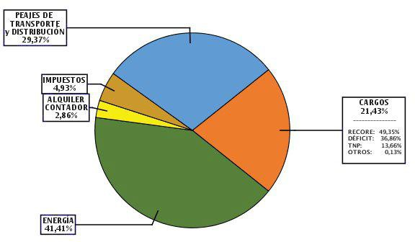

Forma de pago: {{ G1 }}

Entidad: {{ G6 }} Sucursal: {{ G7 }} DC: {{ G8 }} Cuenta Corriente: {{ G9 }} IBAN: {{ G2 }}

Cod.Mandato: {{ G4 }} Versión: {{ G5 }}

Su pago se justifica con el correspondiente apunte bancario

{{ C1 }}

Cif: {{ C2 }}

{{ C3 }} {{ C4 }} - {{ C5 }}

{{ C1 }}. Inscrita en el Registro Mercantil de {{ C7 }}, CIF {{ C2 }}. Domicilio Social: {{ C8 }}

{{ A1 }}

{{ A3 }}

{{ A4 }} {{ A5 }}

{{ A6 }}

XXXXXXXX-X-XX/XX/XX S000NNN

DATOS DE LA FACTURA DE ELECTRICIDAD

RESUMEN DE LA FACTURA

DATOS DEL CONTRATO

INFORMACIÓN DE CONSUMO ELÉCTRICO

DESTINO DEL IMPORTE DE LA FACTURA

INFORMACIÓN SOBRE RECLAMACIONES

DATOS DE PAGO

El importe total de su factura tiene este destino:

La energía incluye, entre otro, el coste de la energía en el mercado, los pagos por capacidad y la retribución al Operador del Sistema (REE) y al Operador de Mercado (OMIE).

Los peajes retribuyen las redes de transporte y distribución.

Los cargos incluyen fundamentalmente la retribución a las renovables, cogeneración y residuos (RECORE), las anualidades del déficit y el sobrecoste de generación en TNP (territorios no peninsulares).

Su consumo en el periodo facturado ha sido {{ I3 }} kWh.

Puede consultar su consumo horario en el portal web de su distribuidora {{ D9 }}

Cons.Llano Real Cons.Valle Real Cons.Punta Real Media

kWh

210

180

150

120

90

60

30

0

JUN JUL AGO SEP OCT NOV DIC ENE FEB MAR ABR MAY JUN JUL XX XX XX XX XX XX XX XX XX XX XX XX XX XX

Su consumo medio diario en el periodo facturado ha sido de X,XX € Su consumo medio diario en los últimos 14 meses ha sido de X,XX € Su consumo acumulado del último año ha sido de X.XXX kWh

Lectura actual (real) ({{ F4 }})

Lectura en P1 (punta): {{ I1 }} kWh Consumo en P1: {{ I3 }} kWh

Lectura en P2 (llano): XXX kWh Consumo en P2: XX kWh

Lectura en P3 (valle): XXX kWh Consumo en P3: XX kWh

Por potencia contratada

Por energía consumida

Impuesto electricidad

Alquiler del contador

IGIC reducido

IGIC normal

...........................................................................................................................................

TOTAL IMPORTE FACTURA



{{ J1 }} €

{{ J2 }} €

{{ N2 }} €

{{ M4 }} €

{{ N8 }} €

{{ N5 }} €

{{ J5 }} €

Atención al cliente ({{ C1 }}): {{ CC }} (gratuito)

Reclamaciones ({{ C1 }}): {{ CE }} [{{ CA }}](mailto:atencionalcliente_exxi@energiaxxi.com)

Averías y urgencias ({{ D1 }}) {{ DD }} (gratuito)

Dirección postal reclamaciones ({{ C1 }}): {{ C8 }}

Dirección de la página web con información sobre reclamaciones: [{{ C9 }}/tarifasreguladas](http://www.energiaxxi.com/tarifasreguladas)

{{ CB }} está adherida a una entidad resolución alternativa de litigios de consumo a la que puede acudir si no está de acuerdo con la resolución de su reclamación. Para mayor información sobre el arbitraje y su procedimiento: [{{ C9 }}.](http://www.energiaxxi.com/)

Titular del contrato: {{ B1 }} NIF: {{ B2 }}

Dirección de suministro: {{ B3 }}, {{ B5 }}, {{ B6 }}

Código unificado de punto de suministro (CUPS): {{ E1 }}

Tipo de contrato: {{ E2 }}

Peaje de transporte y distribución: {{ E6 }} Segmento de cargos: 1

Potencia contratada en punta: {{ E3l }} kW Potencia contratada en valle: {{ E3l }} kW

Referencia del contrato de suministro ({{ C1 }}): {{ E9 }}

Referencia del contrato de acceso ({{ D1 }}): {{ E4 }}

Fecha final del contrato: {{ E7 }} (renovación anual automática)

Nº de contador: {{ E5 }}

IMPORTE FACTURA: {{ J5 }} €

Nº factura: {{ F1 }} emitida el {{ F3 }}

Periodo de consumo: {{ F4 }} a {{ F5 }}

Fecha de cargo: {{ G3 }}

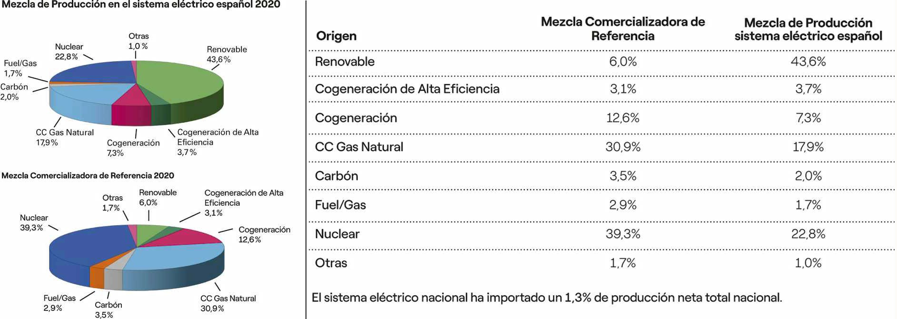

{{ J1 }} €

{{ K3 }} €

{{ K5 }} €

{{ J2 }} €

{{ KA }} €

{{ KC }}€

{{ N2 }} €

{{ M4 }} €

{{ N8 }} €

{{ N5 }} €

{{ J5 }} €

Facturación por potencia contratada ("TÉRMINO FIJO")

Importe por peajes de transporte y distribución y cargos:

P1 (punta) {{ E3 }} kW x {{ K2 }} Eur/kW y año x ({{ F6 }}/{{ F7 }}) días

Margen de comercialización fijo: {{ E3 }} kW x {{ K4 }} Eur/kW y año x ({{ F6 }}/{{ F7 }}) días

Facturación por energía consumida ("TÉRMINO VARIABLE")

Importe por peajes de transporte y distribución y cargos:

P1 (punta) {{ I3 }} kWh x {{ K9 }} Eur/kWh

Costes de la energía Impuesto electricidad: ({{ J3 }} X {{ N1 }} % )

Alquiler del contador: ({{ F6 }} días x {{ M3d }} Eur/día)

IGIC reducido: {{ N6 }}% s/ {{ N7 }}

IGIC normal: {{ N4 }}% s/ {{ M4 }}

TOTAL IMPORTE FACTURA

Precios de los términos del peaje de transporte y distribución, de los cargos, del contador y margen de comercialización fijo según normativa en vigor {{ E2 }} calculado según Real Decreto RD 216/2014

DESGLOSE DE LA FACTURA

INFORMACIÓN PARA EL CONSUMIDOR

ORIGEN DE LA ELECTRICIDAD

Usted tiene contratado el {{ E2 }}. No obstante, puede contratar también con cualquier comercializadora en mercado libre. El listado de comercializadoras de referencia y de comercializadoras de mercado libre está disponible en la página web de la CNMC: [www.cnmc.es](http://www.cnmc.es/)

Si está recibiendo su factura en papel, puede solicitar en su lugar la factura electrónica en [{{ C9 }}/factura-digital-mr](http://www.energiaxxi.com/factura-digital-mr)

BONO SOCIAL CONSUMIDORES VULNERABLES: Tienen derechos a acogerse al bono social aquellos consumidores vulnerables que cumplan con las características sociales, de consumo y poder adquisitivo que se determinan. En todo caso, se circunscribirá a personas físicas en su vivienda habitual Dispone de información sobre el bono social en el télefono {{ CC }} en la página web

[{{ C9 }}/bono-social-mercado-regulado](http://www.energiaxxi.com/bono-social-mercado-regulado)

Otra información de interés: Consumidores de energía e información sobre la factura: [www.cnmc.es.](http://www.cnmc.es/) Información sobre consumo eficiente y ahorro energético: [www.idae.es.](http://www.idae.es/) Información sobre {{ E2 }}: [www.ree.es](http://www.ree.es/)

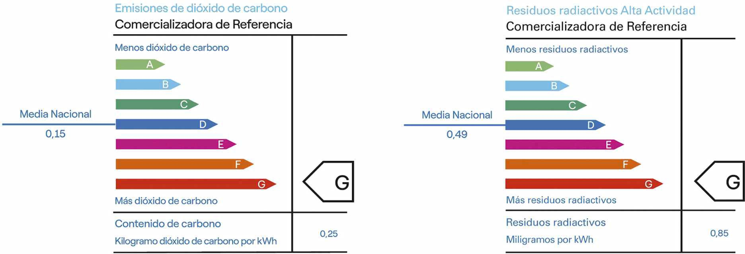

IMPACTO MEDIOAMBIENTAL

Fuente: CNMC (Comisión Nacional de los Mercados y Competencia), [http://gdo.cnmc.es/CNE/resumenGdo.do?](http://gdo.cnmc.es/CNE/resumenGdo.do)

XXXXXXXX-X-XX/XX/XX S000NNN

El impacto ambiental de su electricidad depende de las fuentes energéticas utilizadas para su generación.

En una escala de "A" a "G" donde "A" indica el mínimo impacto ambiental y "G" el máximo, y que el valor medio nacional corresponde al nivel D, la energía comercializada por su Comercializadora de Referencia tiene los siguientes valores: